Центр государственных услуг районов НАГОРНЫЙ И НАГАТИНО_САДОВНИКИ
15.12.2015
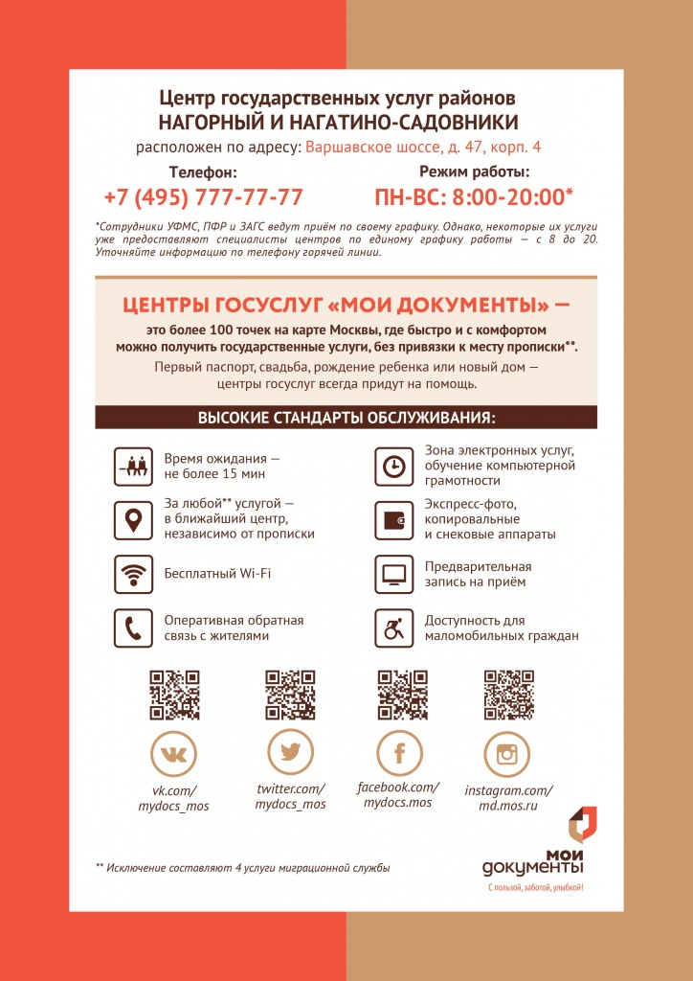

Адрес страницы: http://nagorny.mos.ru/presscenter/news-regions/detail/2374499.html
Управа Нагорного района города Москвы

